**Санкт-Петербургский национальный исследовательский университет**

**информационных технологий, механики и оптики **

**УЧЕБНЫЙ ЦЕНТР ОБЩЕЙ ФИЗИКИ ФТФ**

Группа P3130 К работе допущен Студент Андрейченко Леонид Вадимович Работа выполнена Преподаватель Нурыев [Рустам Какабаевич](https://study.physics.itmo.ru/user/view.php?id=1773&course=148) Отчет принят

Рабочий протокол и отчет по лабораторной работе №2

**Исследование характеристик источника тока**

1. **Цель работы**.

Исследовать зависимость полной мощности, полезной мощности, мощности потерь, падения напряжения во внешней цепи и КПД источника от силы тока в цепи. Найти значения параметров источника: электродвижущей силы и внутреннего сопротивления, оценить их погрешность.

1. **Задачи, решаемые при выполнении работы**.

1 Провести измерения силы тока и напряжения при различных значениях сопротивления на переменном резисторе

2 Построить график зависимости U(I)

3 Вычислить по данным измерений искомые значения

4 Построить график зависимости КПД от силы тока

1. **Объект исследования**.

Резистор переменного сопротивления

1. **Метод экспериментального исследования**.

Лабораторный

1. **Рабочие формулы и исходные данные**.

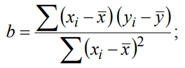

(1) **PR=UI** (6)

(2) **P=EI** (7)



(3) **Ps=I2r**  (8)

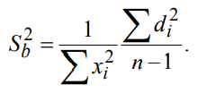

(4)  (9)

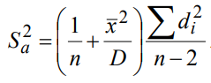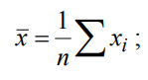

(5) (10)

1. **Измерительные приборы**.

|  |  |  |  |  |
| --- | --- | --- | --- | --- |
| *№ п/п* | *Наименование* | *Тип прибора* | *Используемый диапазон* | *Погрешность прибора* |
| *1* | Амперметр | - | 20 Ма |  |
| *2* | Вольтметр | - | 20 В |  |

1. **Схема установки (*перечень схем, которые составляют Приложение 1*).**

Схема соединений источника, измерительных приборов и измерительного стенда

1. **Результаты прямых измерений и их обработки (*таблицы, примеры расчетов*).**

|  |  |  |  |  |  |  |
| --- | --- | --- | --- | --- | --- | --- |
| № | U, B | I, мА | PR, МвТ | PS, МвТ | P, МвТ | η |
| 1 | 0,5 | 14,6 | 7,3 | 144,0 | 163,5 | 0,04 |
| 2 | 1,6 | 12,9 | 20,6 | 112,5 | 144,5 | 0,1 |
| 3 | 2,8 | 11,3 | 31,6 | 86,3 | 126,6 | 0,3 |
| 4 | 3,8 | 9,8 | 37,2 | 64,9 | 109,8 | 0,3 |
| 5 | 4,3 | 8,9 | 38,3 | 53,5 | 99,7 | 0,4 |
| 6 | 4,8 | 8,2 | 39,4 | 45,4 | 91,8 | 0,4 |
| 7 | 5,3 | 7,5 | 39,8 | 38,0 | 84,0 | 0,5 |
| 8 | 5,7 | 7 | 39,9 | 33,1 | 78,4 | 0,5 |
| 9 | 6 | 6,5 | 39,0 | 28,6 | 72,8 | 0,5 |
| 10 | 6,2 | 6,1 | 37,8 | 25,1 | 68,3 | 0,6 |
| 11 | 6,5 | 5,7 | 37,1 | 22,0 | 63,8 | 0,6 |
| 12 | 6,7 | 5,4 | 36,2 | 19,7 | 60,5 | 0,6 |
| 13 | 6,9 | 5,1 | 35,2 | 17,6 | 57,1 | 0,6 |
| 14 | 7,1 | 4,8 | 34,1 | 15,6 | 53,8 | 0,6 |
| 15 | 7,2 | 4,7 | 33,8 | 14,9 | 52,6 | 0,6 |

1. **Расчет результатов косвенных измерений (*таблицы, примеры расчетов*).**

Метод наименьших квадратов для зависимости U(I)

По формуле (5) Iср =8,34 мА, Uср=7,8 В

По формулам (6) и (7) α=11,2 = E(ЭДС, В) |b| = 0,67 = r (Внутреннее сопротивление, Ом)

По графику Pr(I): I*(Pr max)=7 мА

По таблице 2 Pr max = 39,9 мВт

$$R=\frac{\operatorname{Pr}{max}}{I^{*2}}=0,8 Ом$$

$$\frac{R}{r}=\frac{0,8}{0,67}→16,25\%$$

Для η = 0,5 по графику 3: I*=7 мА

Значение силы тока, при КПД в 50% совпадает со значением силы тока, при которой полезная мощность достигает максимального значения

1. **Расчет погрешностей измерений (*для прямых и косвенных измерений*).**

d2 = 0,5-(11,2-0,67*14,6) = 0,5 D = 178,36

По формулам (9) (10):

Sb = 0,15 Sa=1,3

По формуле (8):

Δa = tanSa = 2*1,3=2,6

Δb = tbnSa = 2*0,15=0,3

**11. Графики (*перечень графиков, которые составляют Приложение 2*).**

* График зависимости U(I)
* График зависимостей Pr(I), Ps(I), P(I)
* График зависимости η(I)

**12. Окончательные результаты.**

E = (11,2±0,1)В; εE = 0,9%, α = 0,95

r = (0,67±0,1)Ом; εr = 1,5%, α = 0,95

**13. Выводы и анализ результатов работы.**

По графику было найдено значение силы тока (I* = 7 мА) и КПД (η = 0,5), при которой достигается максимум полезной мощности в нагрузке. Графики зависимости Ps и PR от I имеют параболическую форму, а P от I – форму прямой линии. Погрешности в окончательных результатах связаны с некоторыми допущениями при проведении измерений.

**14 Дополнительные задания.**

**15 Выполнение дополнительных заданий.**

1. **Замечания преподавателя (*исправления, вызванные замечаниями преподавателя, также помещают в этот пункт*).**

***Примечание:*** 1. *Пункты 1-13 Протокола-отчета*

*обязательны для заполнения.*

* 1. *Необходимые исправления выполняют непосредственно в протоколе-отчете.*
  2. *Для построения графиков используют только миллиметровую бумагу.*
  3. *Приложения 1 и 2 вкладывают в бланк протокола-отчета.*

ПРИЛОЖЕНИЕ

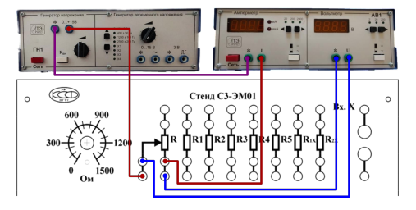

Рисунок 1 Схема соединений источника, измерительных приборов и измерительного стенда

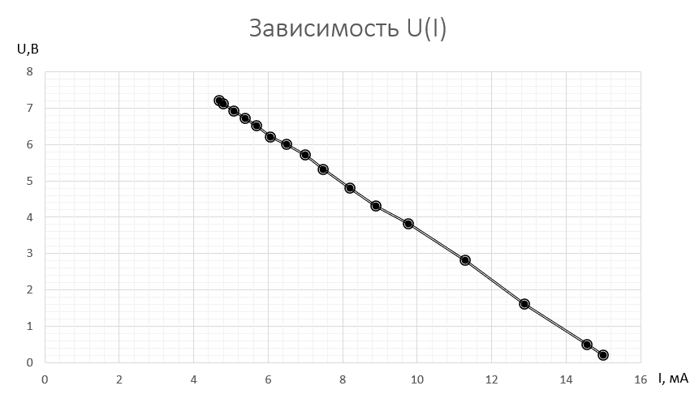

Рисунок 2 График зависимости U(I)

График линейно убывает, так как между напряжением и силой тока обратно пропорциональная связь по закону Ома.

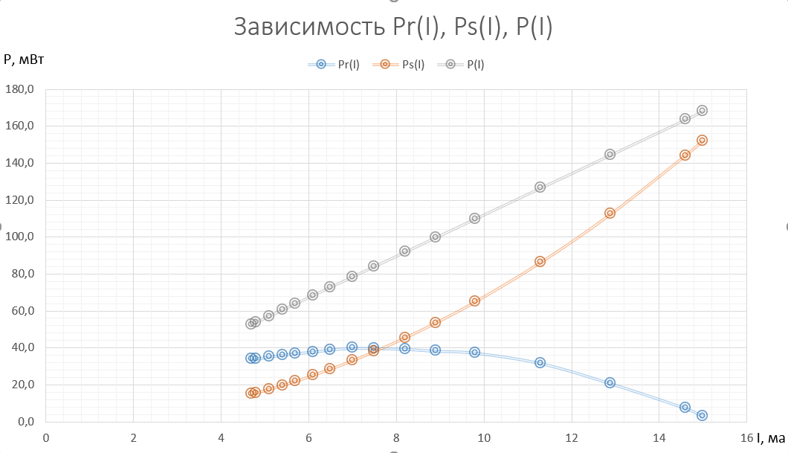Рисунок 3 Зависимости Pr(I), Ps(I), P(I)

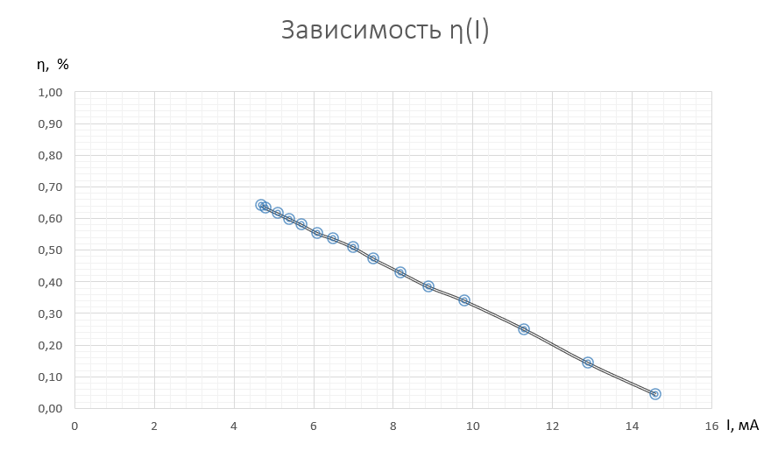

Рисунок 4 График зависимости η(I)